红土地的红色传承
地处中部、发展不足、产业不优，江西曾给外界这样的印象。十八大以来，习近平总书记两度赴江西考察。此后，江西沿着习总书记指明的方向，不断发展优势产业。十年间，江西省发生巨大的变化，从0到2000以上的高铁，全国第三个内陆开放经济试验区；产业升级，国内电子信息重镇，亚洲锂都；多所研究所成功落地，创新能力提高。江西人，用他们的勤奋、创新、包容持续建设江西，推到中部发展，为国家的繁荣强盛添砖加瓦。
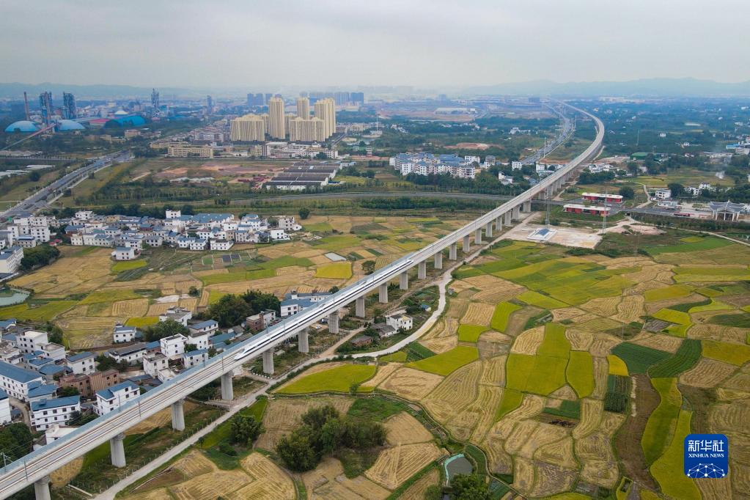
图1 联调联试列车经过赣深高铁
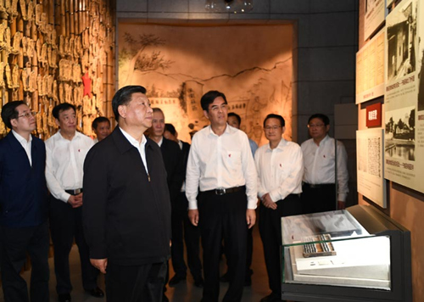
图2习近平在赣州市于都县中央红军长征出发纪念馆参观
20210580221，郭煜

